User Management API - Документация

API-то е изградено в средата eclipse и има следните функционалности: създаване, четене, актуализиране и изтриване на потребители.

**Базов URL адрес:**

<http://localhost:8080/api/users>

**URL адрес с интерфейс:**

таблица с потребителите и полета за въвеждане на данни за потребителите.

<http://localhost:8080/users.html>

**URL адрес за swagger уеб интерфейс за изпълняване на командите:**

<http://localhost:8080/swagger-ui/index.html>

**Файловете в API-то:**

UserManagementApp.java - Основен клас – стартира приложението;

User.java - Е модел за записване на данни в базата данни;

UserRepository.java - Дава достъп до базата данни;

UserService.java - Дефиниране на услугите в API-то;

UserServiceImpl.java - Имплементира услугите;

UserController.java - REST API получава HTTP заявки и връща отговори;

GlobalExceptionHandler.java - Хваща грешки и връща съобщение;

**Тестове:**

Тест 1: Въвеждане на потребител

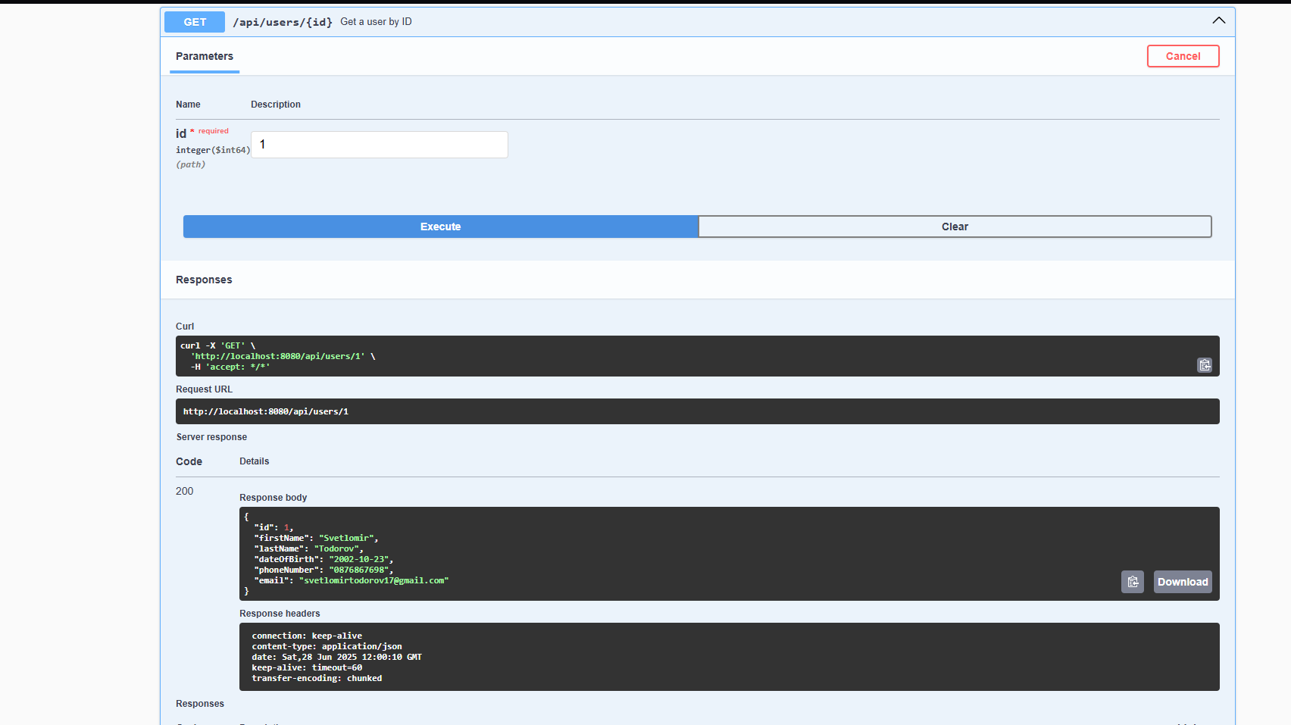

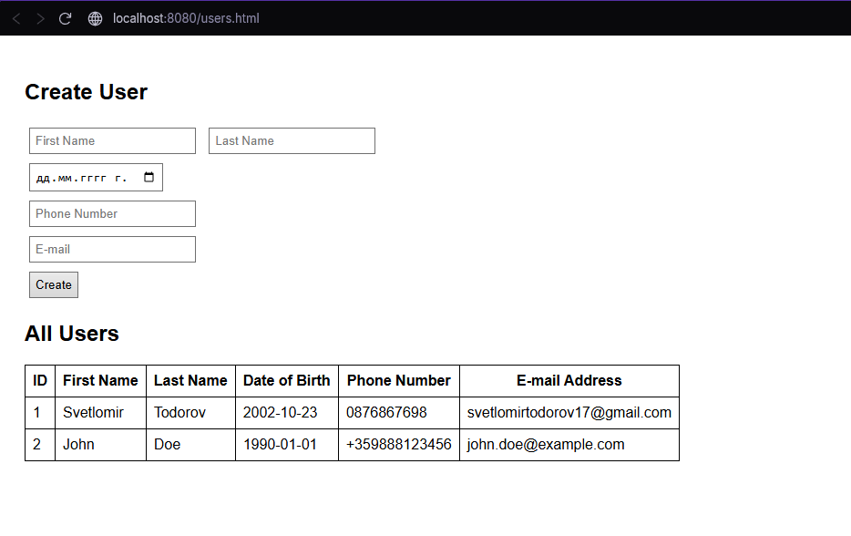

**Тест 2: Актуализиране на потребител**

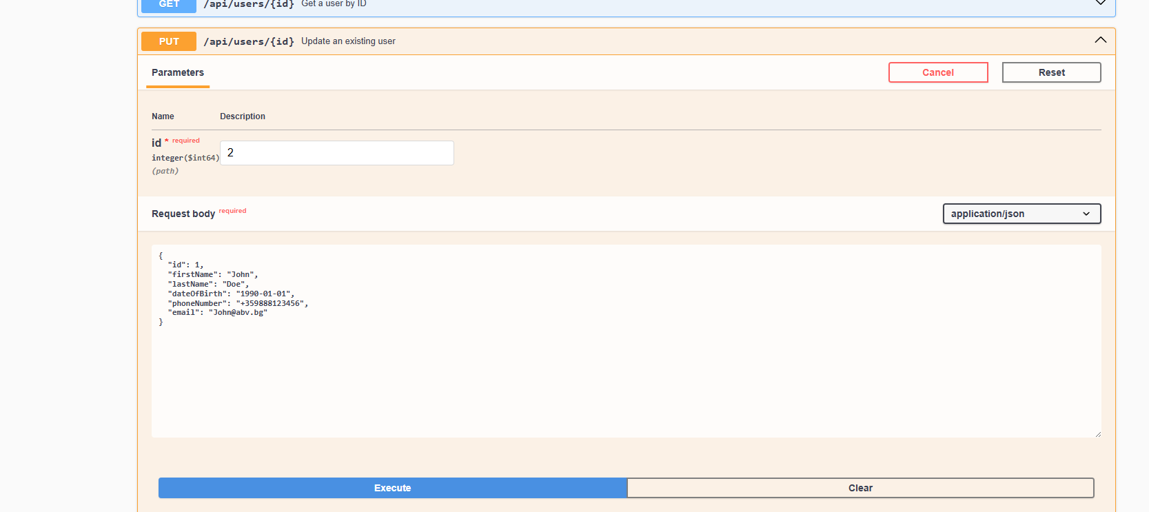

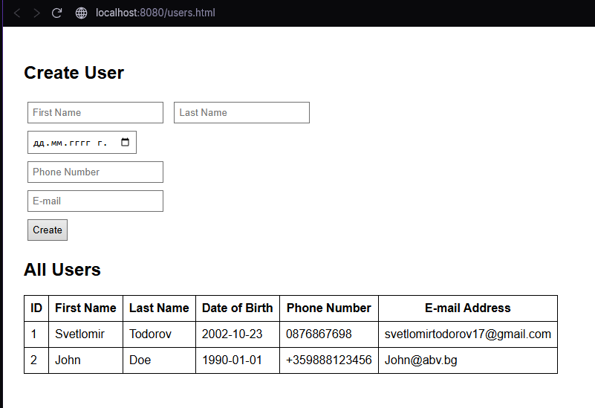

Тест 3: Изтриване на потребител

